«Наурыз – единство человека и прирды.»
(классный час в 8а классе)

Классный руководитель: Матвеенкова Т.П.

СОШ №62, 2010г.

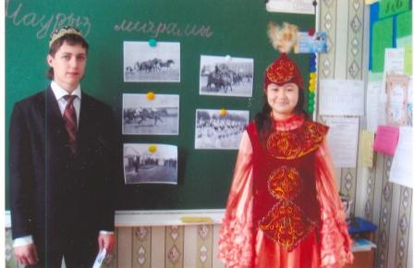

Цели: способствовать приобщению к истории и культуре казахского народа, воспитания уважения к традициям, обычаям, развивать ораторское искусство, воспитывать толерантность, чувства гордости за свою Родину.
Ход:
1 ВЕД.Наурыз —единство человека и природы, праздник любви, плодородия и дружбы! На Востоке Наурыз начало года. Этот праздник, символизирующий торжество весны и новой жизни существует у восточных народов с древних времен. В Казахстане Наурыз стал официальным праздником с 1991 года. Суть его- в единстве человека с природой. Наурыз [ечается в. день весеннего равнодействия - 22 марта. В этот день по всей республике по традиции пройдут массовые гуляния.
2вед.22 марта во многих странах мира отмечают день весеннего равнодействия. С этого дня в Южном полушарии Земли наступает астрономическая осень, а в Северном - астрономическая весна. Обычно говорят, что сегодня день равен ночи. С древних времен у всех народов день весеннего равнодействия почитался за главный праздник бога- Солнца. В этот день нельзя грустить и предаваться унынию. Древние ацтеки встречали рассвет этого дня на гигантской 60-метровой пирамиде Солнца. Считалось, что таким образом можно получить энергию небесного светила, особенно почитаемую в Мексике. После восхода солнца у подножия пирамиды начиналось красочное представление с ритуальными танцами.
Звед. Нынче мусульмане отмечают Наурыз , что в переводе означает новый день- самый большой из всех праздников поклонения Солнцу иогню. Предпраздничные хлопоты начинаются задолго до наступлю Наурыза - люди наводят порядок в домах, чинят старую мебель и готовят традиционные блюда. Утром верующие читают Коран, затем младшие члены семьи поздравляют старших и желают им счастливого Нового года. Женщины угощают всех сладостями, а глава семейства раздает «эйди» -новогоднее денежное вознаграждение, размер которого зависит от достатка семьи. В Японии этот праздник называют Тюнити, что означает «средний день». Он приходится на середину недели, называемом хиган, что означает «другой берег».
4вед.Согласно буддийским верованиям, земной и загробный мир разделены рекой, которая наполнена иллюзиями, страданиями и печалью. Только тот,
победит искушения, встречающие его на жизненном пути, и пободает на другой берег, обретет просветление. Обряды, совершаемые в хиган. были призваны помочь душам перейти из мира «смятения и беспорядка», который находится на западе, в мир «просветления», находящийся на востоке. В течение всей недели люди поминали усопших, посещали храмы и семейные
кладбища, чтобы выразить уважение предкам, приносили умершим цветы и специальные кушания. Из ритуала приготовления пищи вырос обычай угощать специально приготовленной едой друзей и соседей. Во время хиган не едят мяса, а основная еда- это мягкие рисовые колобки 0-хаги, покрытые сладковатой бобовой пастой; ботан-моти - сладкие рисовые лепешки и гомокудзуки - вареный рис с овощами и деликатесными приправами. В эти дни на улицах городов и селений можно увидеть людей с цветами в руках, спешащих на кладбища, чтобы убрать могилы, возжечь курения и поклониться ушедшим.
5 вед. Сегодня этот праздник в Казахстане ассоциируется с обновлением, стремлением к прогрессу. Казахстан занимает достойное место на мировой арене и правительство и президент делают все возможное, чтобы жизнь нашего народа становилась лучше год от года. С праздником!
А сейчас конкурс акынов. Нужно за одну минуту выразить свои эмоции, связанные с праздником Наурыз.
Подводятся итоги, награждение.
(шашу)
С праздником Наурыз! Всего вам самого

